

hACKING éTICO

Unidad 2. Actividad 11



13 de DICIEMbre de 2023

Carlos DÍAZ MONTES

ESPECIALIZACIÓN DE CIBERSEGURIDAD

Índice

Ejercicio 1. 2

# Ejercicio 1.

Me creo la cuenta de PortSwigger:

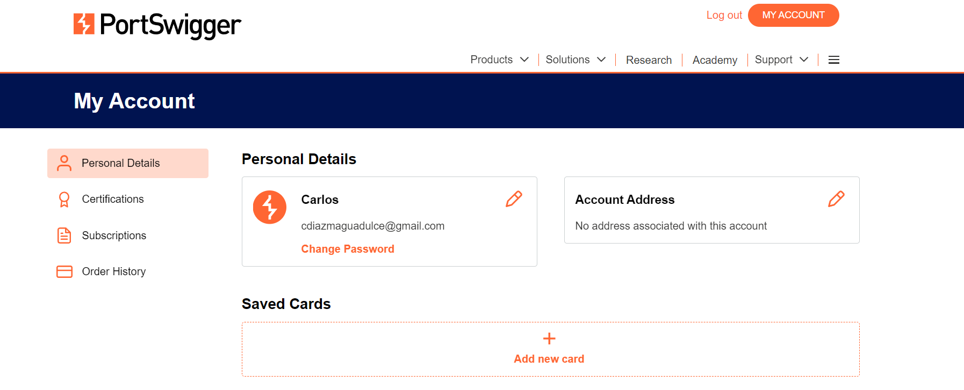

# Ejercicio 2

